1. **功能頁面背景資料**

|  |  |  |  |
| --- | --- | --- | --- |
| 功能頁面名稱 | | **投標預算模組-業主標單匯入** | |
| 頁面檔名 | | BidImport.aspx | |
| 隸屬模組 | | 投標預算模組 | |
| 使用權限 | | 【標案編製】 | |
| 使用者操作流程 | | | |
| User | | | System |
| 1 |  | |  |
| 2 |  | |  |
| 3 |  | |  |
| 4 |  | |  |
| 5 |  | |  |

1. **共用Session及Utility類別列表**
   1. **既有共用Session**

|  |  |  |
| --- | --- | --- |
| Session名稱 | 用途說明 | 產生頁面 |
| UserName | 使用者ID | login.aspx |
| Name | 使用者暱稱or名稱 | login.aspx |
| CompanyName | 公司名稱 | login.aspx |
| DatabaseName | 資料庫名稱 | login.aspx |
| ProjectCode | 專案代碼 | Site1.Master |

* 1. **新增共用Session**

|  |  |  |
| --- | --- | --- |
| Session名稱 | 用途說明 | 產生頁面 |
| 無 |  |  |

* 1. **Utility類別**

|  |  |  |
| --- | --- | --- |
| 類別名稱 | 用途說明 | 備註 |
| DBconnection | 資料庫連線資訊 |  |
| Unitlist | 常用單位列表 |  |
| array_process | 操作陣列的相關函式 | 將陣列轉換為用逗點隔開的字串 |
| str_process | 操作字串的相關函式 | 將用逗點隔開的字串轉換為陣列 |

1. **使用者介面(UI)及元件/控件說明**
   1. **MasterPage**



|  |  |  |  |  |  |  |  |
| --- | --- | --- | --- | --- | --- | --- | --- |
| **Site1.Master** | | | | | | | |
| **編號** | **控件名稱(ID)** | **控件類型** | **資料輸入格式** | **長度** | **唯讀** | **顯示** | **說明** |
| A | DDL_Project | Dropdownlist | - | - | - | N | 1.於MasterPage設定其值  2.本模組不予顯示(.Visable=False) |
| B | NowMode | Label | - | - | - | Y | 1.於Pageload指定其.text="投標預算模組-業主標單匯入" |
| 備註：   * 若MasterPage有調整變更，後續再一併調整 | | | | | | | |

* 1. **判斷是否已有標案資料表/新增資料表**

|  |  |
| --- | --- |
| 否  是  選擇標案▼.SelectValue是否已出現在BidList.BID | |
|  | |
| 是  MsgBox("標案" & 選擇標案▼. SelecItem.Text &"已有既有之投標預算檔\n是否覆蓋？") | SQLCommand:  "CREATE TABLE Bid" & 選擇標案▼. SelectValue & "DB_WBS"  "CREATE TABLE Bid" & 選擇標案▼. SelectValue & "DB_Library"  <欄位參照ER-Model> |
| 繼續  MsgBox("覆蓋後既有投標預算檔將刪除\n建議可將既有預算檔匯出備份") |  |
| SQLCommand:  "TRUNCATE TABLE Bid" & 選擇標案▼. SelectValue & "DB_WBS"  "TRUNCATE TABLE Bid" & 選擇標案▼. SelectValue & "DB_Library" | SQLCommand:  "INSERT INTO BidList (BID ,BidName, BidDBName) VALUES(" & 選擇標案▼. SelectValue & "," & 選擇標案▼. SelectItem.Text & "," & 選擇標案▼. SelectValue & "DB") |
|  |  |
| 繼續資料庫動作 | |

* 1. **運算碼(階層碼)碼位邏輯**

|  |  |
| --- | --- |
|  | 不限階層數，各階層依序排列，以「;(半形分號)」做為區隔符號  EX.項次壹.二.3.D.a 運算碼為1;2;3;4;1 |

* 1. **PageLoad**

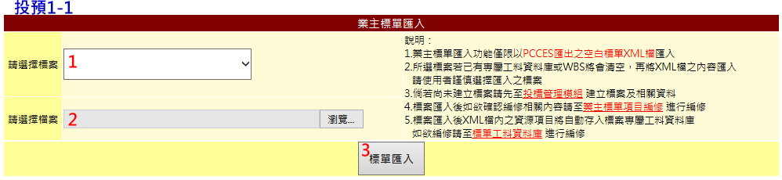

|  |  |  |  |  |  |
| --- | --- | --- | --- | --- | --- |
| **投預1-1** | | | | | |
| **編號** | **控件名稱(ID)** | **控件類型** | **唯讀** | **顯示** | **說明** |
| 1 | 選擇標案 | Dropdownlist | - | Y | 1.SqlDataSource:BidM0  2.Text:BidM0.BidName  3.Value:BidM0.BID  4.新增ItemText[Value]:-請選擇-[""] |
| 2 | 選擇檔案 | FileUpload | - | Y |  |
| 3 | 標單匯入 | Button | - | Y | 執行資料庫動作，詳3.5 |
| 原則：   * 資料庫選擇依Login時存取之Session("DatabaseName")決定，測試時使用CICIMS | | | | | |

* 1. **標單匯入.Click**

1.判斷是否已有標案資料表/新增資料表,詳3.2

2.匯入XML檔

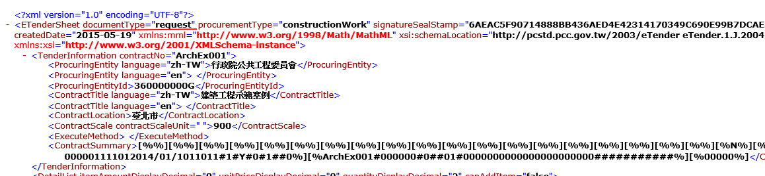

2.1確認<documentType>="request",IfNot MsgBox("來源XML檔並非空白標單\n請重新選擇檔案")

3.將標單單價分析表匯入Bid*BID*DB_Library

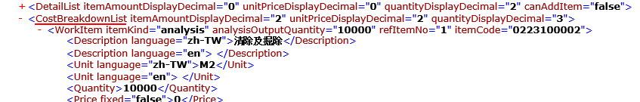

3.1標籤<CostBreakdownList>即為標單單價分析表

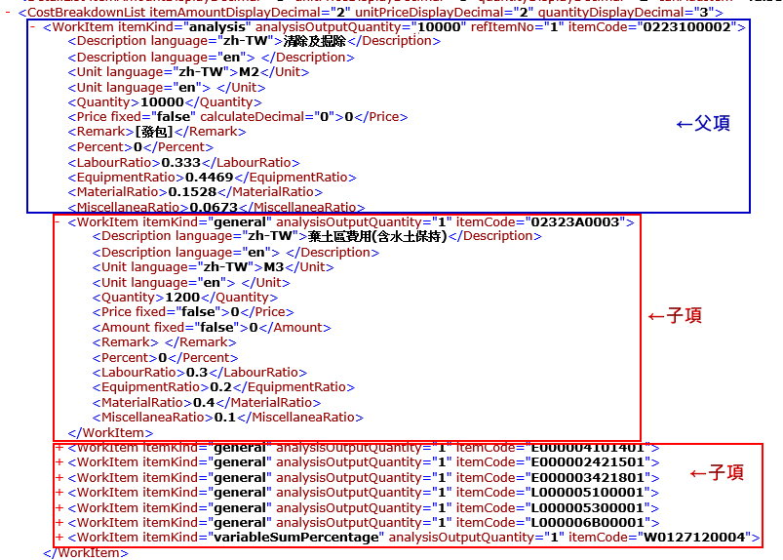

3.2依據XML檔之相互包含關係(<WorkItem>~</ WorkItem>)判斷父子項關係

3.3先匯入子項再匯入父項，如有再下層之單價分析則依序由最下層開始匯入(判斷ItemName及Unit若有重複則不予匯入)

|  |  |  |  |  |  |
| --- | --- | --- | --- | --- | --- |
| **資料庫Create** | | | | | |
| **目的地資料庫** | | | | **來源XML** | **說明** |
| **Table** | **欄位** | **格式** | **長度** | **對應標籤(值)** |  |
| BidBIDDB_Library | ItemName | nvarchar | MAX | <Description language="zh-TW"> |  |
| Unit | nvarchar | 10 | <Unit language="zh-TW"> |  |
| Type | nvarchar | 50 | <itemCode>之前置碼 |  |
| Complex | int | - | 有下層單價分析:1;無下層單價分析:0 |  |
| AnaNumber | decimal | 18,2 | 父項之<analysisOutputQuantity> | 僅父項需填入此欄位 |
| Price | decimal | 18,2 | <Price> |  |
| PccCode | nvarchar | 50 | <itemCode> |  |
| ReferenceID | nvarchar | MAX | 在父項紀錄各子項之PriceID(以;區隔) | 僅父項需填入此欄位 |
| ReferenceNumber | nvarchar | MAX | 在父項紀錄各子項之<Quantity>(以;區隔) | 僅父項需填入此欄位 |
| Labor | decimal | 4,3 | <LabourRatio> |  |
| Equipment | decimal | 4,3 | <EquipmentRatio> |  |
| Material | decimal | 4,3 | <MaterialRatio> |  |
| MisWork | decimal | 4,3 | <MiscellaneaRatio> |  |
| Notes | nvarchar | 50 | <Remark> | 扣除[發包] |
| NewItem | int | - | 0 |  |
| ItemKind |  |  | <itemKind> |  |

4.將標單明細表無下層單價分析工項匯入Bid*BID*DB_Library

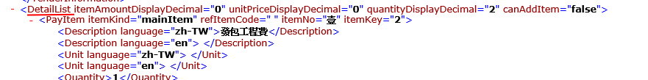

4.1標籤<DetailList>即為標單明細表

4.2尋找<refItemCode>有值且<itemKind>不為"analysis"之工項，依序匯入資料庫

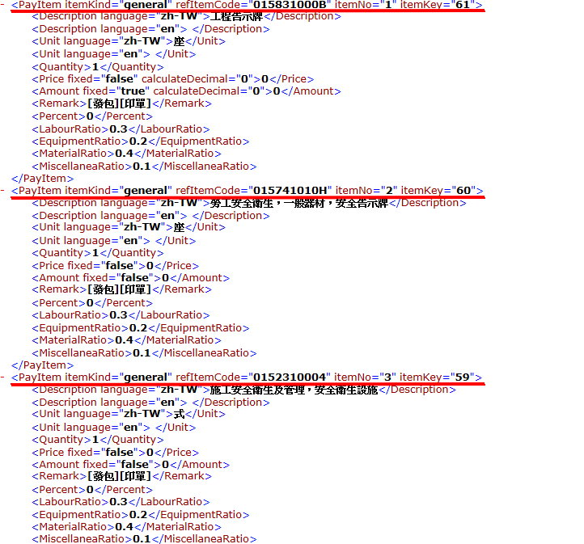

|  |  |  |  |  |  |
| --- | --- | --- | --- | --- | --- |
| **資料庫Create** | | | | | |
| **目的地資料庫** | | | | **來源XML** | **說明** |
| **Table** | **欄位** | **格式** | **長度** | **對應標籤(值)** |  |
| BidBIDDB_Library | ItemName | nvarchar | MAX | <Description language="zh-TW"> |  |
| Unit | nvarchar | 10 | <Unit language="zh-TW"> |  |
| Type | nvarchar | 50 | <itemCode>之前置碼 |  |
| Complex | int | - | 0 |  |
| Price | decimal | 18,2 | <Price> |  |
| PccCode | nvarchar | 50 | <itemCode> |  |
| Labor | decimal | 4,3 | <LabourRatio> |  |
| Equipment | decimal | 4,3 | <EquipmentRatio> |  |
| Material | decimal | 4,3 | <MaterialRatio> |  |
| MisWork | decimal | 4,3 | <MiscellaneaRatio> |  |
| Notes | nvarchar | 50 | <Remark> | 扣除[發包] |
| NewItem | int | - | 0 |  |
| ItemKind |  |  | <itemKind> |  |

5.匯入標單明細表至Bid*BID*DB_WBS



5.1標籤<DetailList>即為標單明細表

5.2依序匯入資料庫

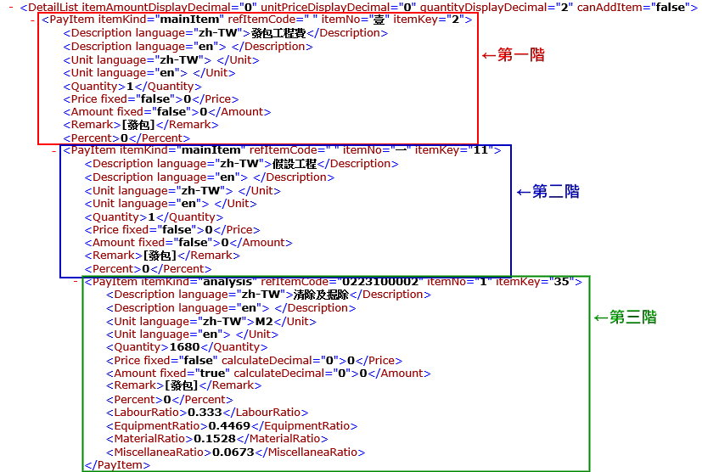

|  |  |  |  |  |  |
| --- | --- | --- | --- | --- | --- |
| **資料庫Create** | | | | | |
| **目的地資料庫** | | | | **來源XML** | **說明** |
| **Table** | **欄位** | **格式** | **長度** | **對應標籤(值)** |
| BidBIDDB_WBS | LayerCode | nvarchar | 50 | 依據XML檔之相互包含關係(<PayItem>~</PayItem>)判斷第N階第n個數值，再依運算碼位邏輯(詳3.3)自動產生運算碼 | |
| ItemOrder | nvarchar | 10 | <itemNo> |  |
| ItemRef | int | - | 尋找BidBIDDB_Library中，<Description language="zh-TW">=ItemName AND <Unit language="zh-TW">=Unit之PriceID | If<refItemCode>不為空值Then僅需填入ItemRef  Else填入ItemName、Unit及ItemKind |
| ItemName | nvarchar | MAX | <Description language="zh-TW"> |
| Unit | nvarchar | 10 | <Unit language="zh-TW"> |
| ItemKind | nvarchar | 50 | <ItemKind> |
| Number | decimal | 18,2 | <Quantity> |  |
| Notes | nvarchar | MAX | <Remark> | 扣除[發包] |
| NewItem | int | - | 0 |  |

6.儲存階層相關設定

|  |  |  |  |  |  |
| --- | --- | --- | --- | --- | --- |
| **資料庫Update** | | | | | |
| **目的地資料庫** | | | | **來源值** | **說明** |
| **Table** | **欄位** | **格式** | **長度** |
| BidList | LayerLock | nvarchar | - | 1 | WHERE BID =選擇標案. SelectValue |
| LayerMax | nvarchar | - | 搜尋BidBIDDB_WBS.LayerCode最大值 |
| OrderWay | nvarchar | 10 | 搜尋BidBIDDB_WBS.LayerCode="1;1"之BidBIDDB_WBS.ItemOrder，判斷是"獨立編號"或"組合編號"(存進OrderWay)  若為"組合編號"則判斷組合符號為何(存進SeparatedSymbol) |
| SeparatedSymbol | nvarchar | 5 |
| OrderString | nvarchar | MAX | IF OrderWay ="獨立編號"  搜尋BidBIDDB_WBS.LayerCode="1"、"1;1"、"1;1;1"…之BidBIDDB_WBS.ItemOrder，再依其搜尋LayerOrder.kind,依序疊加再以;(半形分號)區隔  ELSEIF OrderWay ="組合編號"  搜尋BidBIDDB_WBS.LayerCode="1;1;1…"(依LayerMax搜尋最後一階) 之BidBIDDB_WBS.ItemOrder，按其SeparatedSymbol切割再依其搜尋LayerOrder.kind,依序疊加再以;(半形分號)區隔 |

7.儲存標案專屬工料資料庫(BidBIDDB_Library)中，各工料項目被引用為子項之數量

7.1 設定一二維陣列(ex.Array(,2))

7.2 將標案專屬工料資料庫中各列之ReferenceID有值者將值取出，再以分號區隔作為分隔判斷，再依序存入該二維陣列第一維度(Array(1))，並於該二維陣列之第二維度(Array(2))紀錄次數

For i=0 to BidBIDDB_Library.Rows.Count

If BidBIDDB_Library.Row(i).ReferenceID IsNotNull Then

x= BidBIDDB_Library.ReferenceID

y()=Split(x,";")

For j=0 to y.GetLength

Lens= Array.GetLength(1)

For k=0 to Lens

If Array(k,1)=y(j) Then

Array(k,2)= Array(k,2)+1

Exit For

ElseIf k=Lens

Array.Add(y(j),1)

Exit For

End If

Next

Next

End If

Next

7.3 將該二維陣列(Array(,))依序存入資料庫

For i=0 to Array.GetLength(1)

執行資料庫Update

Next

|  |  |  |  |  |  |
| --- | --- | --- | --- | --- | --- |
| **資料庫Update** | | | | | |
| **目的地資料庫** | | | | **來源XML** | **說明** |
| **Table** | **欄位** | **格式** | **長度** | **對應標籤(值)** |  |
| BidBIDDB_Library | KidNum | int | - | Array(i,2) | Where PriceID=Array(i,1) |